
中国产业咨询第一股

2018-2022年中国人脸识别行业市场前景及投资策略研究报告



扫一扫领取免费报告

中商产业研究院

http://www.askci.com/reports/
ASKCI CONSULTING CO.,LTD

一、调研说明
中商产业研究院全新发布的《2018-2022年中国人脸识别行业市场前景及投资策略研究报告》主要依据国家统计局、国家发改委、商务部、中国海关、国务院发展研究中心、行业协会、国内外相关刊物的基础信息以及行业研究单位等公布和提供的大量资料，结合深入的市场调研资料，由中商产业研究院的资深专家和研究人员的分析编写。首先，本研究报告对行业的特征及国内外市场环境进行描述，其次，对行业的上下游产业链，市场供需状况及竞争格局等进行了细致的详尽剖析，接着报告中列出数家该行业的重点企业情报，并分析相关经营情况。最后，对该行业未来的发展前景，投资风险及投资策略给出科学的建议。本研究报告是行业生产、贸易、经销等企业在激烈的市场竞争中洞察市场先机，根据市场需求及时调整经营策略，为战略投资者选择恰当的投资时机和公司领导层做战略规划提供了准确的市场情报信息及科学的决策依据。

中商研究报告数据及资料来源

中商利用多种一手及二手资料来源核实所收集的数据或资料。一手资料来源于中商对行业内重点企业访谈获取的一手信息数据；中商通过行业访谈、电话访问等调研获取一手数据时，调研人员会将多名受访者的资料及意见、多种来源的数据或资料进行比对核查，公司内部也会预先探讨该数据源的合法性，以确保数据的可靠性及合法合规。二手资料主要包括国家统计局、国家发改委、商务部、工信部、农业部、中国海关、金融机构、行业协会、社会组织等发布的各类数据、年度报告、行业年鉴等资料信息。

报告名称 | 2018-2022年中国人脸识别行业市场前景及投资策略研究报告
出版日期 | 动态更新
报告格式 | PDF电子版或纸介版
交付方式 | Email发送或EMS快递
中文价格 | 印刷版12500元  电子版12500元  中文印刷版+电子版12500元
订购热线 | 400-666-1917 400-788-9700
【版权声明】 本报告由中商产业研究院出品，报告版权归中商产业研究院所有。本报告是中商产业研究院的研究与统计成果，报告为有偿提供给购买报告的客户使用。未获得中商产业研究院书面授权，任何网站或媒体不得转载或引用，否则中商产业研究院有权依法追究其法律责任。如需订阅研究报告，请直接联系本网站，以便获得全程优质完善服务。

二、研究报告目录

人脸识别，是基于人的脸部特征信息进行身份识别摄像机或摄像头采集含有人脸的图像或视频流，并自动在图像中检测和跟踪人脸，进而对检测到的人脸进行脸部的一系列相关技术，通常也叫做人像识别、面部识别。人脸识别技术是人工智能的典型应用。人脸识别在一些行业已经有所应用，如公安领域的出入境边检、刑侦等，交通领域的机场、火车站、汽车站等场景，教育行业的人脸考勤、宿舍出入管理、幼儿园接送等。显然，随着人工智能的进一步发展，人脸识别作为人和智能的连接入口有着巨大的潜力。
人脸识别产业属于技术密集型产业，主要分为软件技术、硬件产品、工程项目解决方案等。在这三个领域对人脸识别技术均有较高的要求，在受到门槛的限制下，我国目前人脸识别市场集中度相对较高。
据中商产业研究院发布的《2018-2022年中国人脸识别行业市场前景及投资策略研究报告》指出， 目前，人脸识别行业中企业数量不多，且各自应用于不同的细分领域，相互之间竞争压力较小。以下为6家重点企业案例分析，详情如下：
一、广州云从信息科技有限公司
（一）基本情况
云从科技是中科院重庆研究院与上市公司佳都科技、风投杰翱资本投资创办的专注于计算机视觉等人工智能技术的高科技企业，其创始人是美国伊利诺伊大学图像分析与处理研究室博士周曦。云从科技成立于2015年3月，是一家人脸识别技术及产品研发商，拥有自主知识产权核心算法，专注于人脸识别技术的研发及应用，在安防、金融领域数十个场景下，为银行、公安客户提供软件、硬件定制化服务方案，是“人脸识别”技术领域具有世界顶尖水平算法的企业。
广州云从信息科技有限公司股权结构
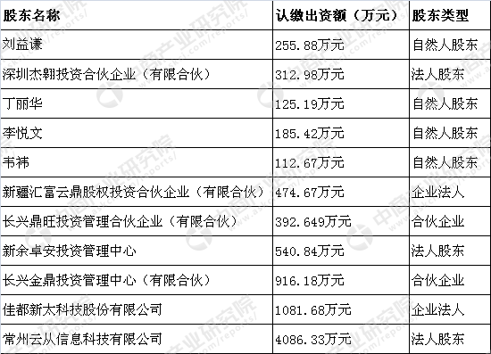
资料来源：公开资料、中商产业研究院整理
（二）主营产品
云从科技公司的产品主要分为三个板块，分别是快速部署平台、智能硬件和智能系统。快速部署平台适合各行业的专门定制和快速部署的产品服务平台，智能硬件包括人脸互动大屏终端产品，活体检测、小云智能门禁、大库检索笔记本、动态人脸业务应用平台服务器、静态人脸业务应用平台一体机、动态人脸布控节点服务器等。智能系统主要包括火眼大数据平台、生物识别引擎、身份证/银行卡OCR等。
广州云从信息科技有限公司主营业务产品介绍
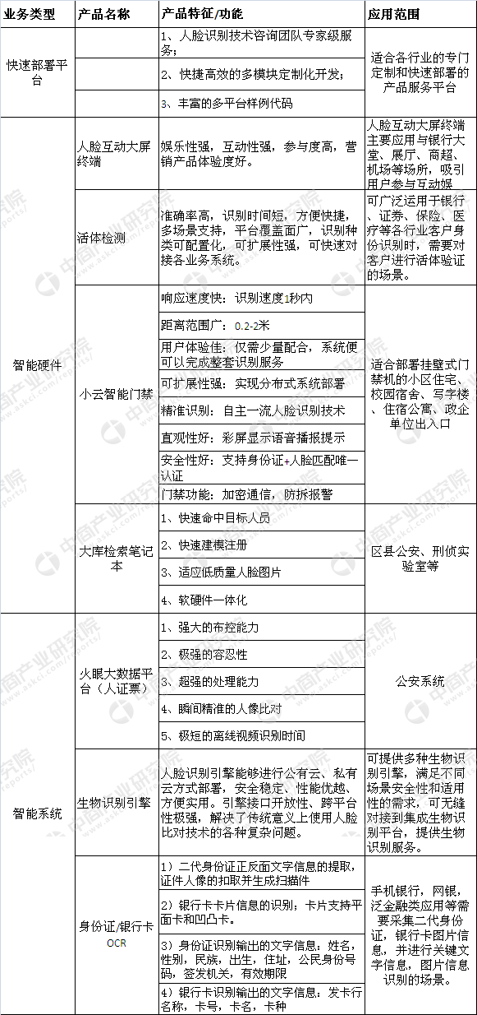
资料来源：公开资料、中商产业研究院整理
（三）现状分析
2015年公司成立至今，云从科技快速发展，推出多行业应用级产品及解决方案，公司已成为国家远程人脸识别系统标准制定单位，在人脸识别行业具有较大的影响力。
2016年12月5日获得“高新技术企业”资质证书，证书编号为GR201651100273。
2016年云从科技营业收入近1亿元人民币，公司产值1.5亿元。
2017年3月，国家发改委确定云从科技与百度、腾讯、科大讯飞一道，共同承担国家“互联网+”重大工程——“人工智能基础资源公共服务平台”建设任务。
2017年9月底，云从科技获“广州南沙国际人工智能产业高级研究院”20亿支持，将在广州南沙建设世界级科技中心。
（四）发展优势
1、技术优势：公司的超大规模结构化数据针对人脸识别四大难点具有革命性突破，可以实现多角度抗干扰识别，对真实复杂场景下的人脸有着优秀的识别性能；拥有3D建模、光照规整、活体验证等数十种算法模块，可根据实际应用场景快速组合。云从科技拥有悠久深厚的技术底蕴积累，中科院人脸识别团队建立并发展，专注科技技术产品化，入选中国科学院战略性先导科技专项。
2、研发优势：云从科技拥有三级研发架构，分别是美国硅谷实验室和伊利诺伊大学实验室（前沿科技）、中国科学院和上海交通大学（学术成果转化）、上海、重庆、成都三大研发中心（应用开发）。云从科技核心研发团队作为中国科学院唯一人脸识别代表参与战略性先导科技A类专项，拥有多行业定制化开发经验，该团队为中科院最大的人脸识别研究团队，团队成员来自中国科学院各大研究所、全球顶尖学府及研究机构，团队的人脸识别核心技术处于国际领先水平。
3、人才优势：云从科技创始人周曦博士师从计算机视觉之父Thomas S.Huang教授；同时，周曦还是“中国科学院百人计划”，中国科学院、上海交通大学博导，在人脸识别领域具有深厚的技术积累。公司的研发团队实力强大，拥有美国UIUC顶尖技术团队，在硅谷设立了研发中心；在核心技术研究上有着中国科学院和上海交通大学提供的强大技术力量支撑；另外，公司研发团队成员来自美国、日本、国内知名大学，以及中科院各大研究所。国内全职的研发人员有200人，分别位于上海、重庆、成都，销售方面，云从在国内10座城市有销售服务中心，服务人员100多人。
4、资源优势：云从科技与中科院有紧密的合作关系，中科院不仅为云从科技输送优质人才资源，在云从与政府方面的合作方面也起着重要的作用。
（五）发展实力
云从科技的技术产品作为中科院唯一代表入选战略性先导科技A类专项，为打造安全新疆项目发挥了重要作用。另外，云从科技具有众多技术创新点。首个刷脸支付原型系统、首个商用人脸识别远程开户系统、智能图像侦查仪、人脸识别自主通关机、公安千万级人像检索机、人脸识别智能人员管理系统、大规模动态人群特征检测系统。
（六）投资融资
11月20日，云从科技对外宣布已经完成5亿人民币B轮融资，加上此前广州市政府对云从科技的20亿政府资金支持，此次总计获得 25亿元发展资金。B轮融资由顺为资本、元禾原点、普华资本联合领投，越秀产投、张江星河、前海兴旺、佳都科技、杰翱资本等跟投，华兴Alpha担任独家财务顾问。关于融资用途，云从科技方面表示，将继续深耕重点行业，以国家发改委人工智能平台为核心推进“十字战略”。除了在银行、机场、安防等重点行业继续扩大领先优势外，还将持续占据其它细分市场龙头地位，并通过国家人工智能平台孵化 AI 企业，提供技术赋能，提升人、组织和社会的潜能。
广州云从信息科技有限公司融资情况
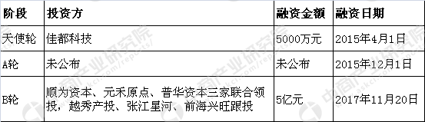
资料来源：中商产业研究院整理
广州云从信息科技有限公司对外投资情况
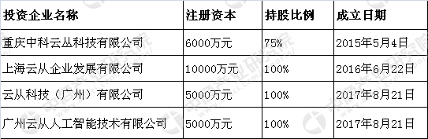
资料来源：中商产业研究院整理
（七）行业地位
云从科技（广州）拥有自主知识产权核心算法，是人脸识别国家标准起草与制定企业，在中国人脸识别领域具有较高地位。目前，云从科技是我国银行业人脸识别第一大供应商，包括农行、建行、中行、交行等全国50多家银行已采用公司产品；在安防领域，公司产品已在22个省上线实战，获得公安部高度认可；在民航领域，产品已覆盖80%的枢纽机场。因此，云从科技在安防领域、银行业、民航领域的竞争力较强。
二、北京旷视科技有限公司
（一）基本情况
北京旷视科技有限公司成立于2011年，是一家“人核心数据”公司，致力于通过深度学习与感知融合技术，让人的“身份”与“行为”数据可以被各类物联网设备实时获取并融入行业，并为行业提供基于每个人的金融信用数据、地产出入管理数据、智慧城市社会综治数据服务。
北京旷视科技有限公司股权结构
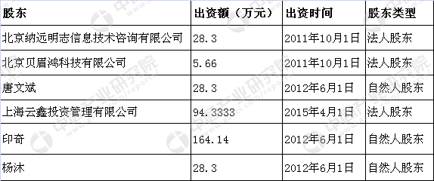
资料来源：中商产业研究院整理
（二）发展现状
旷视科技(Face++)是人脸识别研发型企业中的“元老”，公司从人脸识别的互动小游戏开始向商用模式不断尝试，并最终做出了全球最大的人脸识别云平台Face++。而目前旷视已经形成以智能摄像头硬件为基础，配合云服务构建的行业解决方案，涵盖了包括人脸识别门禁、天眼监控系统、动态人脸识别监控、人证合一等多个应用方向。
旷视科技已经拿下了目前上线的互金、出行、传统金融90%以上的人脸识别远程验证的订单。安防、金融之外，旷视科技也在拓展商用机器人的业务，目前已经推出了机器人，为机器人厂商提供视觉组件，增加人脸识别、证件比对等功能，提升机器人的智能化程度。不久之前还与国内机器人本体厂商神州云海达成合作，将视觉模块植入到了银行服务机器人中，提供客户识别、业务引导、自动巡视等功能。
（三）发展优势
1、人才优势：旷视科技吸引了来自全球顶尖研究机构的关注及加盟，比如前微软亚研院首席研究员孙剑博士、前Adobe研究院首席科学家王珏博士，旷视的背后还有以姚期智(首位华人图领奖得主)、郑南宁(中国工程院院士)和张洪江(微软亚洲研究院创始人)等人为核心的专家顾问团。公司的科研技术团队中有90%的科研人员来自于清华大学，具有强大的清华基因。因此，拥有优质的人才资源是旷视未来发展壮大的巨大优势。
2、科研技术优势：旷视(Face++)拥有全球最大的人脸识别云平台，同时也是国内拥有人工智能相关自主知识产权最多的企业之一，旷视(Face++)十分重视知识产权的保护，拥有在申及授权专利数量达200多件，成为全球机器视觉人工智能行业的领跑者。
3、平台优势：2012年，旷视科技上线了Face++云开放平台，将人脸识别的核心算法存储于云端，为企业开发者和人脸识别技术爱好者提供了API和SDK以及订制化的云计算服务，让Web及移动开发者可以使用最前沿的计算机视觉技术，从而搭建个性化的视觉应用。上线仅两年时间一跃成为全球最大的人脸识别平台。此后，旷视(Face++)又推出了金融级互联网身份验证服务FaceID，成为海内外人脸识别技术在金融行业的首创应用模式，如今日均调用量已超过千万。旷视建设成Face++智能开放云平台，进而支持各项业务的开展，与智能手机、公共摄像头、楼宇门禁、制造传感器、机器人视觉模组、VTM机智能机具等。智能开放云平台通过不断积累数据，逐步形成旷视的核心竞争力。
（四）发展实力
目前，旷视科技公司的架构主要包括两大层面，一个是智能云（face++人脸识别云服务、faceID身份验证服务）；另一个是智能互联（智能商业、智能企业等）。旷视科技的人脸识别技术产品，其应用范围迅速扩大，覆盖领域包括金融、警用、商业（白名单管理等）、医疗、教育、政务、网约车平台、直播等多个产业。
近年旷视科技除了推出了针对智能楼宇、产业园区、家庭社区的视频方案，也在与公安部门等政府部门进行合作。目前公司在北京、江苏、广东、浙江等区域有了大规模的落地，同时在南京设立了安防子公司，并成立了研究院。
旷视 (Face++) 总共为超过600家企业客户和50,000余个开发者提供智能服务，已积累大量客户和人工智能开放平台数据。目前由旷视(Face++)自主研发的专利项目已经达200多个，已授权专利项目90余项。
（五）投资融资
在对外投资方面，北京旷视科技有限公司共投资9家企业，如浙江旷智科技有限公司、青岛旷视科技有限公司、天津旷鑫科技发展合伙企业（有限合伙）、北京旷视金数科技有限公司、北京旷视云科技有限公司等。
在融资方面，旷视科技（Face++）已于近期完成C轮融资，本轮融资金额约为 4.6亿美元，本轮由中国国有资本风险投资基金（简称“国风投”）领投，蚂蚁金服、富士康集团联合领投。本轮融资由 C1、C2 两轮构成，同时引入包括中俄战略投资基金、阳光保险集团、SK 集团等新的重要投资者，腾达资本作为本轮融资独家财务顾问。本轮融资很可能会被用于加快在城市综合大脑及手机智能领域的技术落地，打造智慧城市。
北京旷视科技有限公司对外投资情况 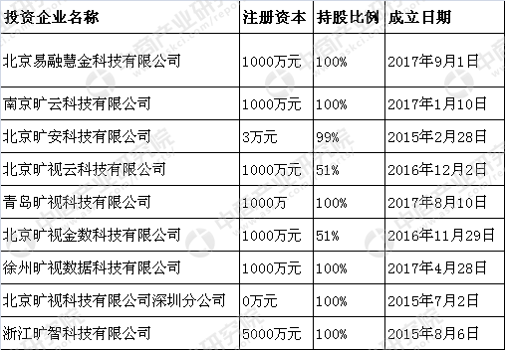
资料来源：中商产业研究院整理
北京旷视科技有限公司融资情况 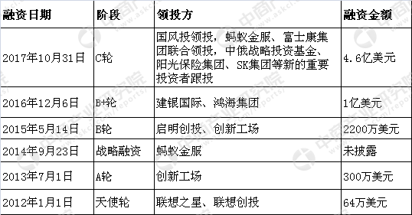
资料来源：中商产业研究院整理
（六）行业地位
旷视(Face++)仍在锤练机器视觉深度学习算法，已经形成技术驱动业务，业务数据反哺技术的循环机制，并和支付宝、中国移动、平安银行、无锡市局、苏宁云商、万科等行业巨头和政府机构展开深度合作。目前，金融领域的人脸识别应用中，旷视的市场占有率是第一。
全球范围内，旷视在人工智能领域具有较高的地位。旷视目前以20亿美元的估值被科技部列入中国“独角兽”企业榜单，成为人工智能行业估值最高的企业。此外，旷视已经成为全球机器视觉人工智能行业的领跑者，在美国《麻省理工学院科技评论》评选的全球50家最聪明公司中，旷视位列第11位。
三、北京市商汤科技开发有限公司
（一）基本情况
商汤科技成立于2014年1月，是全球领先的深度学习平台开发者，专注于打造人工智能视觉引擎。商汤基于自主研发的深度学习平台，输出全套人工智能视觉技术，包括成像处理、感知、识别，服务于金融、平安城市、机器人、无人驾驶等多个行业，总部位于北京，截止目前公司注册资本为10800万人民币。
（二）主营业务产品
近两年来，商汤科技迅速落地各类人工智能技术，包括人脸识别、图像识别、视频分析、无人驾驶、医疗影像识别等应用技术。凭借领先的技术，商汤科技在各行业产品测试中位列第一，商业营收属行业最高，并在多个垂直领域的市场占有率位居首位。公司目前已服务超过400家客户，包括中国移动、银联、中央网信办、华为、小米、OPPO、微博等知名企业及政府机构, 成为中国最大的人工智能算法供应商。
（三）发展现状
2014年1月商汤科技成立，随后开发的第一款人脸图像处理系统实现人脸识别精确率99.15%。2014年11月公司获得IDG资本千万美元A轮投资。2015年1月公司分别和美团与银联达成战略合作，公司人脸识别产品106关键点技术开始应用于美团和银联的服务产品之中。2015年3月和科大讯飞达成战略合作，商汤科技的人脸识别技术开始运用于线下考试场景。2015年6月和招商银行建立合作关系，为其金融服务服务业务提供OCR文字识别技术。
在智能手机市场上，商汤科技分别与小米和华为等国内大型手机品牌建立合作关系，2015年6月小米手机发布会上展示商汤科技的人脸相册、宝宝相册和商汤相册等产品，2015年10月华为Mate8上线，商汤科技为智能相册技术供应商。2015年底，公司一共268名员工，北京184人，深圳52人，香港32人，日本2人。2016年1月，商汤科技日本京东分公司正式成立，开始了公司国际化经营的历程。
（四）发展优势
1、团队和技术优势：商汤科技是汇聚科学家数量最多的中国创业公司，人工智能领域的基础研究优势显著。商汤科技不仅在多国拥有专利，并且在CVPR、ICCV和ECCV三大计算机视觉学术会议上发表的论文数量也是位居世界前列。商汤科技凭借自主研发的深度学习框架和强大的超算平台，打造自己的“原创AI大脑”。其技术发展方向完全自主可控，可以实现其他平台实现不了的东西，在长线竞争中建立优势。
2、股东资源优势。商汤科技在A轮和B轮融资中引入了众多国内外大型风投机构、PE投资机构和产业战略投资者，比如专注于大娱乐产业投资的StarVC、商业地产巨头万达集团和智能手机领域的TCL资本。众多领域的投资机构的进入势必为公司人工智能技术的在文化影视、大数据分析和物业安保其他领域普及和融合提供众多产业资源。
（五）发展实力
1、2016年9月的GTC Taiwan大会上，商汤科技一举成为英伟达的平台级合作伙伴，在基于GPU的AI技术研发和应用展开深入合作。
2、获得了GTC 2016“新兴企业峰会奖(ECS Awards)”，并成为唯一获奖的中国企业。
3、在CVPR、ICCV和ECCV三大计算机视觉学术会议上发表的论文数量也是位居世界前列，其中CVPR 2017被录取论文达13篇，整体录取率达到往届CVPR大会平均录取率的2倍以上。
4、2017年9月，商汤科技与上海交大共建联合实验室，深化AI深度学习基础技术研究。根据双方的合作内容，商汤科技与上海交大“深度学习与计算机视觉”联合实验室，将围绕基于深度学习的低层次、高层次计算机视觉方法与技术，深度增强学习原理和技术，深度学习实用技术，深度学习技术的拓展研究等几个重要方向研究进行发力。
5、在企业专利信息方面，截至目前在人工智能领域一共获得了64项专利信息和74项软件著作权。
（六）投资融资
2017年 7月11日，人工智能企业商汤科技宣布完成B轮融资，共计4.1亿美元。此次B轮融资包括B1、B2两轮，B1轮由私募公司鼎晖领投；B2轮由赛领资本领投，中金公司、基石资本、招商证券（香港）、华兴私募股权基金等近20家顶级投资机构、战略伙伴参投。
商汤科技此次宣布的B轮融资周期较长，最早一次宣布是在2016年12月，当时融资额为1.2亿美元；2017年4月，官方再次宣布获得赛领资本，约6000万美元。2017年7月，商汤科技关闭B轮融资通道，共计4.1亿美元。风险投资公司 IDG资本、StarVC等是商汤科技的早期投资人。
北京市商汤科技开发有限公司融资情况 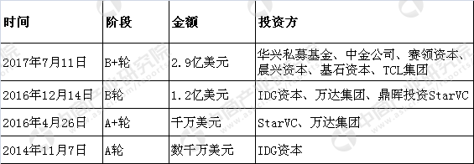
资料来源：中商产业研究院
北京市商汤科技开发有限公司对外投资情况
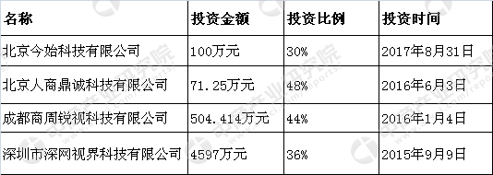
资料来源：中商产业研究院
（七）行业地位
1、国内合作客户
与世界领先的高性能计算、数据中心端到端互连方案提供商Mellanox达成创新战略合作伙伴关系，运用Mellanox的高速网络基础设施，在图像识别领域开展深度技术合作。与中国移动在线公司缔结战略合作关系，依托于商汤科技在OCR人脸识别领域的技术，为中国移动实施3亿用户实名制计划。商汤科技基于计算机视觉和深度学习原创技术的人脸识别、智能视频、智能监控、文字识别、图像处理和美颜特效等技术已被业界广泛认可。合作客户包括中国移动、中国银联、海航集团、华为、小米、OPPO、vivo、美图、微博、京东等已达300多家企业，公司已经成为中国最大的人工智能算法供应商，订单量和营业收入均位于行业第一。
2、国际化布局
目前，商汤科技已在日本东京和京都建立分部。2017年4月，应泰国国家政府投资委员会的邀请参与到东部城市的智慧城市建设。在中东地区，与华为共同为迪拜政府提供智能视频技术解决方案，助力当地平安城市建设。2017年9月，新加坡总理一行曾到访商汤科技，盛赞商汤人脸识别及各项人工智能技术，并表示新加坡欢迎商汤落地，设立分支机构，在新寻求更大发展空间。此前，泰国、印度尼西亚等国家也向商汤科技伸出橄榄枝，希望商汤能够将人工智能技术落户当地，以AI技术驱动东南亚国家的发展。以商汤科技为代表的中国人工智能技术水平得到了国际认可，对于商汤科技的国际化布局亦有重要意义。
四、北京深醒科技有限公司
（一）企业发展基本情况
深醒科技是是一家从事人工智能方向，集研发、生产和销售为一体的高科技公司，以人脸识别技术切入AI战场，致力打造科技安防、智慧金融、智能交通、平安校园、平安小区等智能综合解决方案。目前深醒科技主要是在软件端发力，公司认为人脸识别现阶段核心是软件层面，并且能够兼容到每一款摄像头，实现人脸识别的安防功效。公司总部位于北京，注册时间为2016年2月2号，注册资本1190.4762万元。
（二）主营业务
深醒动态人脸布控服务器搭载基于深度学习的深醒动态人脸识别系统，用于前端摄像头的动态人脸特征提取，支持多路人脸识别系统并联同时运行。通常与深醒动态人脸业务应用平台服务器配合使用。广泛应用于重点区域布控、嫌疑人监控、嫌犯追逃、监狱内部管理、重点人员防控等。具有强大的管理能力、实时动态建模、完善的权限管理功能、软硬件一体化、快速对接第三方平台、高性能计算、支持多种客户端等特点。
（三）发展现状
公司于2016年2月成立，并在2017年1月获得经纬中国、清科创投和昆仲资本的A轮投资。公司目前主营产品有针对B（企业）端和G（政府）端的静态人脸及历史监控视频布控服务器、静态人脸及历史监控视频业务应用平台、动态人脸业务应用平台服务器和Sensingtech身份认证一体机等，产品和服务覆盖的领域有公安安防、金融、楼宇管理、智能交通和职能医疗等领域。
2017年5月25日中国国际大数据产业博览会期间，贵阳市政府与北京深醒科技有限公司签署了战略合作协议，深醒科技承诺会落户南明区政府，建立深醒人工智能研究院等一系列举措。在深醒科技与贵阳市公安局深度合作的基础上继续用实际行动助力贵阳市的人工智能发展，在贵阳市投入更大的研发力量及更多高效的人工智能安防产品。
鉴于公司目前的重点市场在B端和G端的市场，企业和政府机构要尝试新产品有一段试用期，投标流程繁复、回款周期长。目前公司依然处在培育和扩大自身技术团队以及提高公司产品知名度的阶段，前期投入远远大于收入。
（四）发展优势
1、团队优势：目前，深醒共有6位联合创始人，其中三人为技术型人才，由袁培江带领。袁培江为中国人工智能泰斗张钹院士和加拿大两院院士Patel教授的学生，在计算机视觉、人脸识别与智能监控等领域有丰富的研发经验。另有两人均有连续创业者和投资人背景，一人曾有创办军工企业并成功登陆创业板的经验。此外，深醒科技正式聘请中国科学院院士、人工智能泰斗、清华大学计算机科学与技术系教授张钹院士成为深醒科技首席科学家，他是国内最早接触到人工智能的研究者，成为我国在这方面的首批专家。为公司的商业化运作以及后期的G端和B端市场开拓带来巨大的人脉和资源。
2、商业模式优势：面对竞争，公司选择“市场细化为王”的战略。根据公司背景优势主攻G端和B端市场。在深醒科技看来，to B、to G的市场更适合人工智能的发展现状。凭借着自身专攻人脸识别技术，迅速获得了公安系统的认可。目前深醒的业务范围已覆盖新疆、青海、云、贵、川、黑龙江等省份，自2016年4月份以来多次协助公安机关在实战中获得战果，系统产品多次受到领导人现场检阅。正是看中其在安防领域的优异表现，中航工业、中石油、中铁建等有较高安防需求的企业选择与深醒合作。同时，深醒也积累了一些学校、医院等公共场所安防案例。
（五）发展实力
目前公司的基本优势集中在人工智能人脸识别技术上，在相关领域获得10项专利。在加上公司于2017年4月8号正式聘请中国科学院院士、人工智能泰斗张钹院士担任首席科学家。公司在该细分领域的实力将得到进一步强化和巩固。在知识产权方面，目前公司在人脸识别和人证识别等领域一共有10个软件著作权。
（六）投资融资
在企业融资方面，北京深醒科技有限公司目前只在2017年1月5号进行了A轮融资，融资规模达到亿元人民币级别，领投的机构分别为经纬中国和清科创投。资金主要用于研发人员引进和市场服务体系搭建。另外公司由于成立时间较短，目前仍然在技术人才引进和业务探索期，因此企业并没有对外投资的情况。
北京深醒科技有限公司融资情况
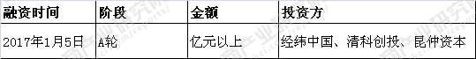
资料来源：中商产业研究院整理
（七）行业地位
深醒科技公司是企业端和政府端人工智能市场的主要玩家。目前公司的主要客户包括新疆、青海、云、贵、川、黑龙江等省份的公安系统、中航工业、中石油、中铁的大型企业、部分国内商业大厦和商业银行，是人工智能安防市场服务和技术产品的佼佼者和最主要供应商。
五、汉王科技股份有限公司
（一）基本情况
汉王科技股份有限公司成立于1998年，是全球文字识别技术与智能交互产品引领者，多年来，通过不断自主创新，在手写识别、光学字符识别(OCR)、笔迹输入等领域拥有多项具有自主知识产权的核心技术，综合技术水平在国内外均处于领先地位，手写汉字识别获得国家科技进步一等奖，OCR获得国家科技进步二等奖。
（二）产品服务
2008年汉王科技成功开发出全球第一款嵌入式人脸识别产品——汉王人脸通，成功开创了人脸识别门禁考勤市场，还不断开拓在公安、海关、金融、军队、教育、城建、机场、边防口岸等多个重要领域的行业应用，以及在智能锁、智能手机、平板电脑、智能电视等民用产品领域的智能交互应用。
（三）发展现状
2017年5月，杭州市国税局成功上线汉王科技人脸生物识别比对技术，杭州纳税人“刷脸”即可取号办税；银川智慧城市通道式人脸识别二期顺利实施，汉王科技嵌入了银川人的生活；目前汉王科技人脸识别技术在河北、江苏等地铁路系统均有落地项目。
（四）发展优势
1、布局时间早；2、拥有全部核心技术；3、已经有了大量成功应用。特别是在军事和公安等领域，汉王科技人脸识别已经得到应用认可。目前该领域大部分其他企业都在投入期，而汉王科技人脸技术在行业内已经得到了成熟应用。
（五）发展实力
汉王科技积极开展人脸识别技术的潜心研究，目前已经拥有完全自主知识产权的“双目立体”人脸识别算法（Dual Sensor?）。采用专用双摄像头，就好像一个人的一双眼睛，既保留了二维人脸识别简单的优点，又借鉴了三维人脸识别的部分三维信息，识别性能达到国际一流，识别速度更快，识别率更高。
（六）行业地位
目前，汉王科技在手写市场占有率超过70%，OCR领域市场占有率超过50%，处于绝对优势地位，微软、诺基亚、三星、索爱、LG、联想、TCL等国际著名厂商相继采用汉王技术，使民族软件业获得了国际认可，提升了民族高科技企业国际市场竞争力，引领了智能识别市场发展的方向。
六、珠海欧比特控制工程股份有限公司
（一）基本情况
珠海欧比特控制工程股份有限公司（股票代码:300053）是国内具有自主知识产权的高可靠高性能嵌入式SoC芯片、立体封装SiP模块、智能图像处理及人脸识别、微型航天器、微纳卫星及星座、卫星空间信息平台、卫星大数据服务平台及系统集成供应商。公司总部位于广东省珠海市高新技术开发区“欧比特科技园”，园区内建设了超净车间、SoC陶瓷封装车间、SiP立体封装车间、SMT生产车间、数字化电子生产车间、人脸识别公共服务云平台、微型航天器及微纳卫星设计中心、卫星测控及营运中心、卫星大数据服务平台等。
（二）主营产品
广东铂亚信息技术有限公司成立于1999年，2015与珠海欧比特控制工程股份有限公司完成并购，成为旗下全资子公司。欧比特智能人脸识别系统产品主要是铂亚人脸识别高拍仪和活体检测。铂亚自成立以来，一直致力于专业的生物特识别技术研究、应用产品开发及市场推广，是专业从事人脸识别、智能视频分析、数字图像处理、计算机视觉分析、行为模式识别等多领域技术研发及应用。成为国内最先年的人脸识别技术服务提供商、智能感知大数据分析方案提供商。公司的系列产品已广泛应用于公共安全、国家安全、政府机关、司法及金融等诸多领域，为客户提供智慧城市综合方案服务、城市管理人像大数据分析服务与交通大数据分析服务。
（三）发展现状
目前，欧比特在软件研发方面重点依托其成熟的人脸识别技术开发了E3情报猎手，为公安客户提供基于人脸识别、WiFi、轨迹的综合情报分析平台，并在客户端开展了一系列应用；硬件方面升级了身份证人脸识别身份验证机，提供了可靠性更高的基于身份证的便捷化人脸识别身份验证解决方案，研究推出了基于铂亚自主优化人脸识别算法的人脸抓拍机，并在市场端形成了一定规模的应用。
（四）发展优势
铂亚信息长期从事人脸识别、智能视频分析、数字图像处理分析、计算机视觉分析、行为模式识别等多领域技术研发，技术实力较强，其中，智能图像分析及人脸识别技术是其核心技术之一。
铂亚信息在原有计算机视觉分析技术基础上对人脸定位与检测、人脸表征、人脸识别等分项技术进行整合，形成以特征点定位识别算法为主体，结合图像重构人脸识别方法和多特征融合人脸识别方法的综合性人脸识别算法。在人脸搜索、跟踪与捕获方面，可对同一画面下多目标进行同时搜索与分析；在表情、姿态和光线修正方面，有大量数据统计分析经验对算法进行修正；在数据存储方面，以特征点为存储内容，减少了数据传输，扩大了产品应用程度，提高了比对性能。
铂亚信息人脸识别技术在大规模人像比对平台和实时动态布控领域具有一定的优势。其大规模人像平台比对速度快、精度高，已应用于广东省公安厅人脸库项目；实时动态布控系统，通过系统自动识别而无需人工干预，识别效率较高，报警准确率较高。
（五）行业地位
铂亚信息专注于人脸识别和智能图像分析技术开发及市场推广，是国内大规模静态人脸比对和动态视频人脸识别领域的领先企业之一。其先后参与广东、广西、山东、江西、云南、海南等多个地市公安部门人脸库项目建设，人脸库项目存储的人脸数据日益庞大，占据了重要市场份额，未来，其智能图像分析技术将广泛地应用于卫星大数据的分析及处理。
以上材料及分析均来自中商产业研究院发布的《2018-2022年中国人脸识别行业市场前景及投资策略研究报告》。
以下是报告大纲：
第一章 人脸识别概述 10
第一节 人脸识别的概念 10
一、人脸识别的定义 10
二、人脸识别的特点分析 10
第二节 生物识别技术用途 10
第三节 生物识别分类及对比 11
一、分类及优缺点对比 11
二、性能比较分析 13
第四节 人脸识别产业链概述 13
第二章 中国人脸识别行业发展环境分析 15
第一节 中国宏观经济环境分析 15
一、中国GDP增长情况分析 15
二、工业经济发展形势分析 16
三、社会固定资产投资分析 17
四、全社会消费品零售总额 18
五、全国居民收入增长分析 19
六、居民消费价格变化分析 21
七、对外贸易发展形势分析 21
第二节 中国社会环境分析 22
一、人口环境分析 22
二、中国城镇化率 23
第三节 国际经济发展环境分析 24
第四节 中国人脸识别行业政策法规分析 24
一、主要政策分析 24
二、行业相关标准 26
第三章 中国人脸识别行业技术分析 27
第一节 人脸识别技术基本情况 27
一、人脸检测算法 27
二、人脸特征点定位算法 28
三、人脸特征提取和识别算法 28
四、人脸跟踪 28
五、人脸质量判断 28
六、人脸姿态估计 28
七、基于3D的人脸识别算法 29
第二节 人脸识别核心技术分析 29
第三节 人脸识别主要算法分析 31
一、基于几何特征的识别算法 31
二、基于PCA的识别算法 31
三、基于隐马尔可夫模型的识别算法 32
四、基于神经网络的识别算法 33
五、基于支持向量机识别算法 33
六、基于奇异值分解的识别算法 34
七、三维人脸识别算法 34
八、其余人脸识别算法 34
九、人脸识别算法的对比 34
第四节 2D与3D人脸识别技术分析 35
一、2D人脸识别为当前主流技术 35
二、3D人脸识别是未来发展方向 36
三、2D与3D人脸识别技术比较 36
第五节 人脸识别技术的局限分析 38
一、人脸的相似性 38
二、同一个人的人脸渐变性 38
三、遮挡物的干扰 39
四、环境光线的影响 39
五、图像质量和人脸的角度 39
第六节 人脸识别相关技术发展方向分析 39
第四章 生物识别行业发展分析 41
第一节 全球生物识别行业发展分析 41
一、全球生物识别应用情况分析 41
（一）公共领域的应用 41
（二）商用领域的应用 42
二、全球生物识别市场发展规模 43
三、全球生物识别市场结构分析 44
第二节 中国生物识别行业发展分析 44
一、中国生物识别发展历程 44
二、中国生物识别应用情况 45
三、中国生物识别发展规模 46
四、中国生物识别市场结构 47
五、中国生物识别产品格局 48
六、中国生物识别发展趋势 49
第五章 全球人脸识别行业发展分析 51
第一节 全球人脸识别发展概况 51
一、微软首个CRM人脸识别支付落地中国福建 51
二、iPhone X人脸识别 51
三、迪拜机场过关将启用人脸识别技术 52
第二节 全球人脸识别市场规模 52
第三节 全球人脸识别行业格局 52
第六章 中国人脸识别市场分析 54
第一节 我国人脸识别市场规模分析 54
第二节 我国人脸识别市场结构分析 54
第三节 我国人脸识别市场客户分析 55
第四节 我国人脸识别行业动态分析 56
一、支付宝刷脸买单，肯德基成为全球首个商用试点商
访问中商产业研究院：http://www.askci.com/reports/
报告在线阅读：http://www.askci.com/reports/20171122/1024589867818822.shtml

三、研究机构

中商产业研究院是中国领先的产业咨询服务机构，是中国产业咨询第一股，依托国家发改委、农业农村部等相关部委资源，由北京大学校友携手国土经济学会专家与留美学者在深圳创立。总部位于深圳，在北京、上海、香港、贵州、山东等地均设有分支机构。中商构建了产业规划、产业招商、园区规划、项目策划、项目申报等五大咨询服务体系，为客户提供全产业链咨询与解决方案。

近20年来，公司深度聚焦产业咨询领域，为国内外企业、地方政府、城市新区、园区管委会、房产开发商提供个性化产业咨询方案，致力于助推企业转型、产业升级、城镇发



报告订购表

甲方：
地址：
邮编：
授权代表：
电话：
电邮

乙方： | 深圳中商情大数据股份有限公司
地址： | 中国深圳市福田区红荔路1001号银盛大厦7层
邮编： | 518000
电话： | 400-666-1917
传真： | 0755-25407715
开户银行： | 中国建设银行深圳住房城市建设支行
银行帐号： | 4420 1532 7000 5254 3607
开户单位： | 深圳中商情大数据股份有限公司

甲乙双方本着互利互惠，诚实信用的原则，根据中华人民共和国合同法及其他有关法律，就甲方向乙方订购报告事宜，经双方平等协商达成以下协议：
第一条 报告名称及格式

报告名称：中国*************报告
报告格式： 中文电子版和纸质版
第二条 付款方式及报告送达

1．甲方共订购 份研究报告，研究报告费用共计 元人民币，大写 人民币*****元整 。

2．付款方式：甲乙双方签订协议后（或甲方收到乙方提供的等额正规发票后），3-5个工作日内转账支付，汇入合同上乙方指定账户。

3．乙方收到款项后,5-7个工作日内安排配送报告，以电子邮件、光盘等形式向甲方提供研究报告的电子版报告,纸介版通过快递，邮寄费由乙方承担。
第三条 甲乙双方的权利和义务
1．此报告的所有版权（包括著作权）归乙方所有。乙方提供的报告内容与网站上提供的报告目录框架的信息相吻合。

2．甲乙双方对本合同涉及的产品、价格及合作方式等均负有保密责任，未经对方书面允许不得泄露给第三方，且该保密义务不因本合同终止而终结，否则，违约方应承担责任。

3．乙方承诺对提供给甲方的研究报告及其他产品不侵害其它第三方权益，如有违反，一切责任均由乙方承担。

4．乙方提供给甲方的研究报告仅限甲方公司内部使用，不得向任何第三方复制、转载、翻录、节选，更不得向任何第三方销售。如有违反，乙方有权追究甲方责任。
第四条 其他

1．备注事项： **** 无

2．其他未尽事宜由甲乙双方协商解决，根据实际需要，可签订补充协议，补充协议与本合同具有同等效力。

3．本合同一式两份，甲乙双方各执一份；双方签字、盖章后生效。

4．附件、传真件等，作为本合同附件组成部分，与本合同具有同等法律效力。

甲 方： 乙 方：深圳中商情大数据股份有限公司
授权代表人： 授权代表人：
年 月 日 年 月 日

